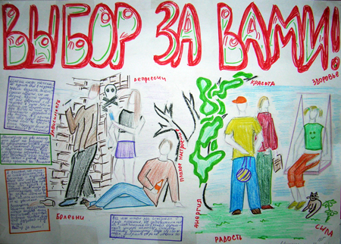


Актуальность темы работы заключается в том, что в настоящее время здоровье большого количества людей страдает от наличия вредных привычек!!!
Источники
  - Буянов М.И. Размышления о наркомании: Книга для учителя. – М.: Просвещение, 1990г.
  - Гопкова Л.Л. Почему это опасно. – М: Просвещение, 1989г.
  - 12480/2http://900igr.net/kartinki/obg/Vrednye-privychki-cheloveka

"Мы за здоровый образ жизни!"

Полезно для человека:
- соблюдать режим дня;
- соблюдать гигиену;
- правильно и регулярно питаться;
- заниматься спортом;
- закаляться.
Вредно для человека:
- сидеть много у телевизора или за компьютером;
- пробовать незнакомые вещества;
- грызть ногти;
- курить.

Контактная информация

ФИО: Попович Анна Романовна
Руководитель – Сергеева Светлана Николаевна
Адрес: Смоленская область Велижский район, д. Будница

E-Mail: bydniza@rambler.ru

Телефон: 89107205186

невозможный при других ф

Жизнь прекрасна! Не потрать ее напрасно!

Форма отчета: внеклассное мероприятие
«Суд над вредными привычками»



Вредные привычки:
вызывают опасные заболевания;
курение и алкоголь влияют на внешний вид, человек быстро старится;
продолжительность жизни сокращается;

Наименее защищенным к воздействию вредных привычек (курению, алкоголизму, употреблению наркотиков) является организм детей!

